Documento técnico de infraestructura del proyecto
Evaluación de n8n como herramienta para la integración de servicios digitales en el contexto de ciudades inteligentes
Objeto | Documentar la infraestructura real del repositorio, el despliegue local, la red de servicios, la persistencia y los artefactos que soportan los casos A y B.
Componentes base | Docker Compose, PostgreSQL, n8n, Metabase, FastAPI mock, workflows JSON, Postman y documentación técnica.
Alcance | Infraestructura disponible en el repositorio actual; incluye observaciones de consistencia y limitaciones de reproducibilidad detectadas.
Estado | Stack funcional para evaluación local, con oportunidades claras de endurecimiento operativo y de estandarización.
Ruta objetivo | docs/Documento_Tecnico_Infraestructura_Proyecto.docx

1. Visión general de la infraestructura
La infraestructura del proyecto está diseñada para ejecutar una evaluación reproducible de n8n como capa de integración en dos escenarios de ciudad inteligente: recarga digital Tullave y denuncia digital. El repositorio concentra en una misma base los servicios de soporte, los workflows versionados, las APIs simuladas, las colecciones de prueba y la documentación técnica.
El punto de entrada operativo es el archivo infra/docker-compose.yml. Desde allí se levantan los contenedores de PostgreSQL, n8n, casea-mock-api, caseb-mock-api y Metabase. Los workflows consumen los mock services por nombre de servicio Docker, mientras PostgreSQL soporta al menos la persistencia de n8n y los inserts que alimentan los dashboards de resultados.
A nivel de arquitectura, la solución separa correctamente la orquestación, la simulación de servicios externos y la capa de visualización. Sin embargo, también presenta algunos puntos de mejora para endurecer la reproducibilidad: referencias del README a workflows no presentes, variables de entorno no utilizadas, imágenes latest y una configuración de Metabase que exige aprovisionamiento adicional de base de datos.
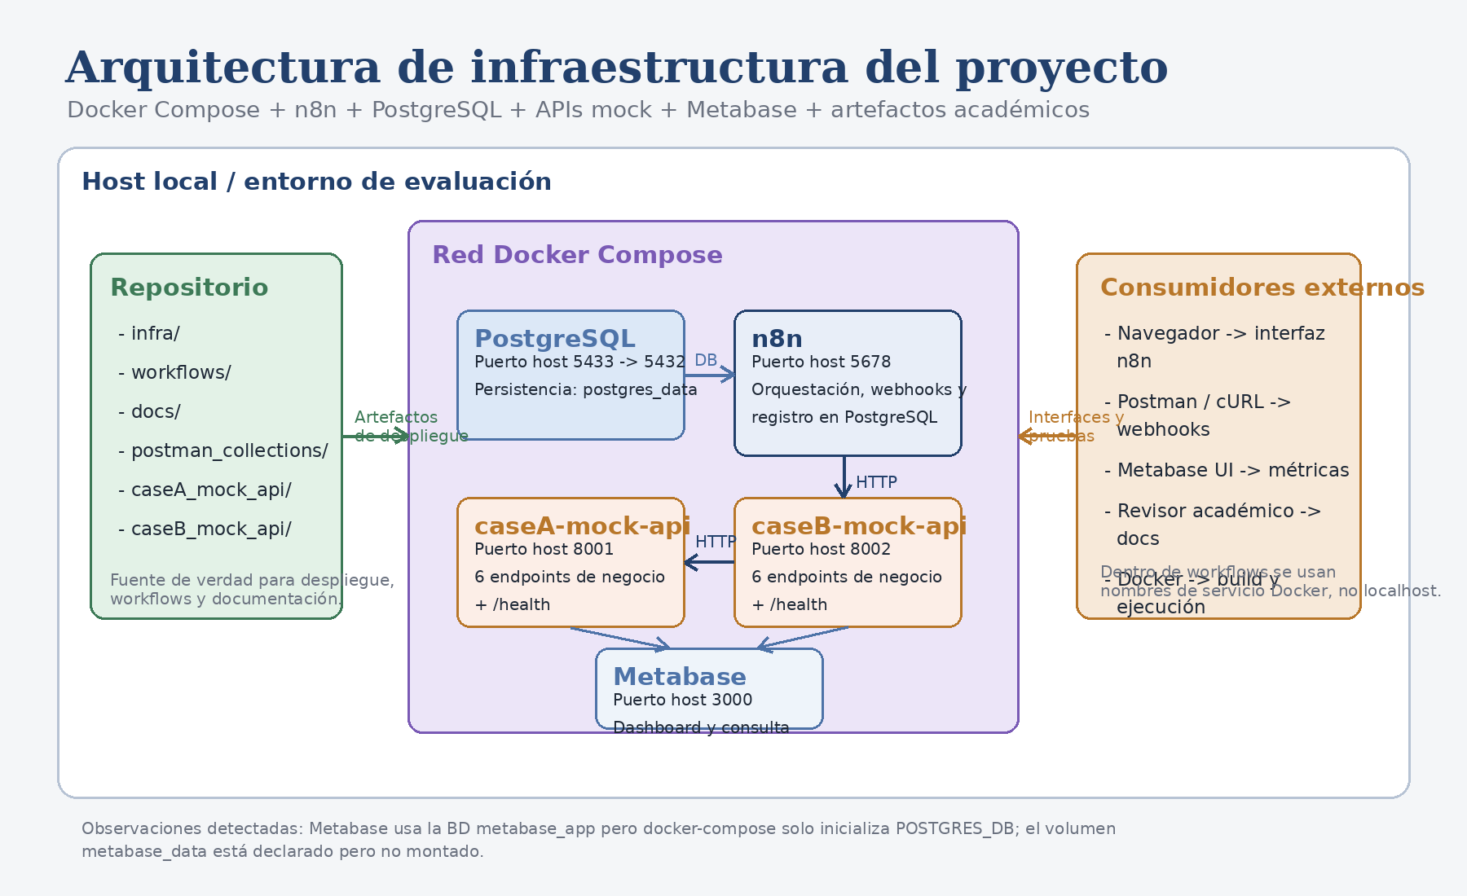
Figura 1. Arquitectura de infraestructura del proyecto y relaciones entre sus componentes principales.

2. Componentes de infraestructura
La siguiente tabla resume los componentes operativos identificados en el repositorio actual y su función dentro del entorno de evaluación.
Componente | Tecnología | Puerto host | Persistencia | Rol principal
postgres | PostgreSQL 15 | 5433 | postgres_data | Base de datos del stack; n8n la usa como backend transaccional y los workflows escriben registros para dashboard.
n8n | n8nio/n8n | 5678 | n8n_data | Motor de orquestación, webhooks, lógica condicional, llamadas HTTP y persistencia de ejecuciones.
casea-mock-api | FastAPI | 8001 | No declarada | Simula fondos, banco, recaudo, activación Tullave, DIAN y notificación del Caso A.
caseb-mock-api | FastAPI | 8002 | No declarada | Simula autenticación, identidad, clasificación policial, fiscalía, georreferenciación y notificación del Caso B.
metabase | metabase/metabase | 3000 | No montada | Capa analítica y de visualización para consulta de métricas y resultados de ejecución.

3. Red, puertos y persistencia
Los servicios se resuelven entre sí dentro de la red interna de Docker Compose mediante nombres de servicio. Esto es correcto y coherente con los workflows actuales, que construyen las URLs a partir de mock_base_url y concatenan rutas de endpoint dentro del mismo namespace del contenedor.
- n8n expone el puerto 5678 para la interfaz, edición de workflows y recepción de webhooks.
- casea-mock-api expone el puerto 8001 y caseb-mock-api el 8002; ambos incluyen health checks HTTP internos.
- postgres expone 5433 en el host mapeado a 5432 en el contenedor, evitando conflicto con instalaciones locales típicas de PostgreSQL.
- Los volúmenes realmente montados son postgres_data y n8n_data. El volumen metabase_data existe en docker-compose pero no está asociado al servicio Metabase actual.
Desde la perspectiva de persistencia, el diseño es suficiente para pruebas locales y para conservar la información esencial del orquestador. No obstante, el repositorio no define una estrategia explícita de backup, de inicialización de esquema ni de versionado de la base para dashboards.

4. Workflows n8n y servicios simulados
El repositorio contiene tres workflows por caso: MAINWORKFLOW, RUNNER y ERROR TRIGGER. Los workflows principales concentran la ruta funcional de negocio; los runners permiten ejecución por lotes o pruebas internas; y los error triggers almacenan eventos fallidos en PostgreSQL como mecanismo de dead letter básico.

4.1 Caso A - Recarga Tullave
El workflow principal identificado es workflows/casoA/CASO A - MAINWORKFLOW.json. Tiene 25 nodos, una ruta de entrada por webhook y seis llamadas HTTP hacia el mock del Caso A. El webhook publicado en el archivo actual es casoA-recarga-tullave-v2.
- Secuencia externa: /funds/validate -> /bank/confirm -> /recaudo/bogota -> /tullave/activate -> /dian/report -> /notify/email.
- Persistencia: tres nodos PostgreSQL para registrar éxito, pago rechazado y fondos insuficientes.
- Soporte adicional: un workflow de error trigger con inserción en PostgreSQL y un runner de ejecución interna.

4.2 Caso B - Denuncia digital
El workflow principal identificado es workflows/casoB/CASO B - MAINWORKFLOW.json. También tiene 25 nodos y un patrón muy similar al Caso A: webhook, normalización, seis llamadas HTTP, decisiones IF, respuestas diferenciadas y persistencia final. El webhook actual es casoB-denuncia-digital-v1.
- Secuencia externa: /id-gob/auth -> /registraduria/verify-identity -> /georef/geocode -> /policia/classify -> /fiscalia/register -> /notify/email.
- Persistencia: tres nodos PostgreSQL para registrar éxito, autenticación denegada e identidad inválida.
- Soporte adicional: error trigger con inserción en PostgreSQL y runner batch interno.

4.3 Catálogo consolidado de endpoints mock
Caso | Endpoint | Método | Propósito
A | /health | GET | Verificación de salud y defaults del servicio.
A | /funds/validate | POST | Valida fondos y puede simular insuficiencia o error técnico.
A | /bank/confirm | POST | Confirma o rechaza el pago bancario.
A | /recaudo/bogota | POST | Emula autorización de recaudo.
A | /tullave/activate | POST | Activa la recarga simulada en Tullave.
A | /dian/report | POST | Emite el reporte fiscal simulado.
A | /notify/email | POST | Genera la notificación transaccional.
B | /health | GET | Verificación de salud y defaults del servicio.
B | /id-gob/auth | POST | Autenticación ciudadana simulada con token.
B | /registraduria/verify-identity | POST | Valida identidad documental o biométrica.
B | /policia/classify | POST | Clasifica el hecho y genera referencia policial.
B | /fiscalia/register | POST | Formaliza el caso y asigna radicado.
B | /georef/geocode | POST | Normaliza ubicación y URI territorial.
B | /notify/email | POST | Notifica copia certificada al ciudadano.

5. Configuración operacional
La configuración mínima se concentra en infra/.env. Las variables activas gobiernan autenticación básica de n8n, host/protocolo/puerto y credenciales de PostgreSQL. El archivo .env.example también incluye REDIS_HOST y REDIS_PORT, pero el stack actual no define un servicio Redis ni usa EXECUTIONS_MODE en cola, por lo que esas variables hoy son residuales.
- Arranque esperado: cp infra/.env.example infra/.env y luego docker compose up -d --build desde infra/.
- Validación inicial: GET /health en puertos 8001 y 8002, acceso web a n8n en 5678 y Metabase en 3000.
- Importación manual de workflows: los JSON actuales presentes en el repositorio son MAINWORKFLOW, RUNNER y ERROR TRIGGER por caso.
- Uso correcto de URLs en n8n: dentro del contenedor deben usarse casea-mock-api y caseb-mock-api, no localhost.

6. Inventario de artefactos relevantes
El siguiente inventario resume los archivos más importantes para operar o entender el proyecto desde la perspectiva de infraestructura.
Ruta | Tipo | Uso
infra/docker-compose.yml | Infraestructura | Define los servicios, puertos, volúmenes y variables consumidas por el stack.
infra/.env.example | Configuración | Plantilla de variables para arranque local.
caseA_mock_api/main.py | Backend mock | Implementa los endpoints simulados del Caso A y controles de latencia/fallo.
caseB_mock_api/main.py | Backend mock | Implementa los endpoints simulados del Caso B y controles de latencia/fallo.
workflows/casoA/CASO A - MAINWORKFLOW.json | Workflow | Flujo principal de recarga Tullave.
workflows/casoB/CASO B - MAINWORKFLOW.json | Workflow | Flujo principal de denuncia digital.
workflows/casoA/CASO A - ERROR TRIGGER.json | Workflow | Dead letter handler del Caso A.
workflows/casoB/CASO B - ERROR TRIGGER.json | Workflow | Dead letter handler del Caso B.
postman_collections/ | Pruebas | Colecciones y entorno ajustado para invocación de endpoints y webhooks.
docs/CasoA y docs/CasoB | Documentación | Soporte técnico y evidencia escrita para componentes funcionales específicos.

